Luftschadstoffe

Situation in der Schweiz

Was ist das USG- und was verlangt es grundsätzlich? Art. 1, Zweck [http://www.admin.ch/ch/d/sr/8/814.01.de.pdf]

Was regelt die Luftreinhalteverordnung? Art. 1

[http://www.admin.ch/ch/d/sr/8/814.318.142.1.de.pdf]

Die Immissionsgrenzwerte in μg/m³ von ausgewählten Luftschadstoffen betragen gemäss LRV, S. 92: (Jahres- und/oder 24h und/oder 1h Mittelwerte)

 | Jahres | 24h | 1h
NO2
CO
O3

Aufbau und Zusammensetzung der Atmosphäre
[ http://www.klima-der-erde.de/atmosphaere.html
Zeichnen Sie farbig einen massstabgetreuen Querschnitt durch die Atmosphäre bis 100 km Höhe. Bezeichnen Sie die einzelnen Abschnitte und halten Sie kurz fest, was sich darin abspielt. Berechnen Sie in diesem Massstab den Durchmesser der Erde (Durchmesser real 12700 km):

Erde

Erstellen Sie eine Tabelle der heutigen Zusammensetzung der Atmosphäre ohne Luftfremdstoffe (Volumenanteil in %):
N₂: O₂:

Ar: CO₂:

Luftschadstoffe

Notieren sie sich die aktuellen Werte für NO₂ und Ozon heraus und wandeln Sie die Konzentrationsangaben μg/m³ in Volumen/Teilchen %-Angaben um: (suchen in http://www.bafu.admin.ch/luft/luftbelastung/aktuell/tabelle/index.html?lang=de )

NO_{x} (ca. 2kg/m³): μg/m³
→

O₃ ( 2.1kg/m³): μg/m³
→

Zeichnen Sie ein Kuchendiagramm, welches die Quellen für den Luftschadstoff NO_{x} anteilmässig erfasst und zwar in Bezug auf: Feuerungen, dem Verkehr (Schiene Strasse), Flugverkehr, Industrie/Gewerbe und Landwirtschaft. [http://www.umweltschutz.zh.ch/internet/baudirektion/kofu/de/Umweltbericht/archiv_umweltberichte/umweltbericht_2008/_jcr_content/contentPar/downloadlist_2/downloaditems/luft.spooler.download.1284734581579.pdf/UB2008_Luft.pdf]

Fassen Sie kurz zusammen woher die Luftfremdstoffe der Gruppe NOx stammen und welche Wirkung sie entfalten.

CO₂ ist zwar kein Luftfremdstoff, aber ein Luftschadstoff. Er ist im Zusammenhang mit dem Treibhauseffekt im Gespräch. In den letzten Jahren hat die CO₂ -Konzentration zugenommen:

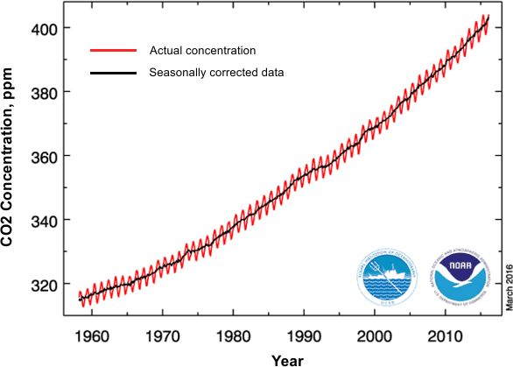

Wie gross ist die prozentuale CO₂ -Zunahme zwischen 1958 bis 2016?

Dass CO2 tatsächlich einen Einfluss auf die Temperatur in der Atmosphäre hat, zeigt der parallele Verlauf der Temperatur- und der CO₂-Konzentrationskurve über einen Zeitraum von 160000 Jahren:

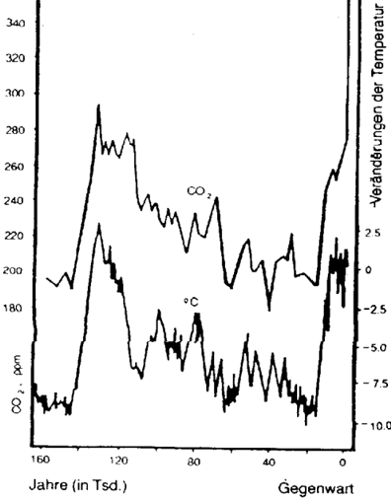

Der Treibhauseffekt chemisch

Sie wissen wahrscheinlich, dass die Durchschnittstemperatur auf Erdoberfläche = ca. -18°C wäre falls keine Atmosphäre vorhanden wäre. Kurzwellige Strahlung wird von Erdoberfläche absorbiert. Erde erwärmt sich und strahlt langwellige IR-Strahlung ab. Das Gleichgewicht würde zur obengenannten Temperatur führen, wenn die Atmosphäre nicht einen Teil der IR-Strahlung in Wärme umwandeln würde. Diese IR-Strahlung regt Schwingungen zwischen Atomen bestimmter Moleküle an (Treibhausgase). Dazu muss die Schwingungsfrequenz der Molekülschwingungen mit der Frequenz der von der Erde abgestrahlten IR-Strahlung übereinstimmen (Resonanz). Vom Weltraum aus kann beobachtet werden, dass es im abgestrahlten IR-Bereich „Lücken“ gibt, welche dadurch zu Stande kommen, dass Moleküle der Treibhausgase die betreffende Strahlung absorbieren:

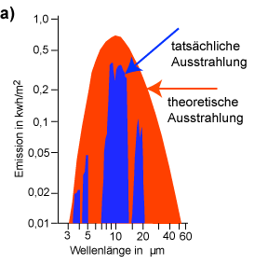
Versuchen Sie mit Hilfe des Internets herauszufinden, welche Gase für die beiden grossen Lücken bei den Wellenlängen 4 und 15 um verantwortlich sind.
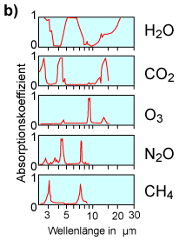

Welcher Stoff absorbiert gemäss der letzten Frage am meisten IR-Strahlung?
Mit Hilfe der folgenden Adresse können Sie sogar den prozentualen Anteil am Treibhauseffekt angeben:

http://de.wikipedia.org/wiki/Treibhausgas

Welche Stoffe folgen auf den nächsten Plätzen und mit welchen Anteilen?

Ozon, O3

Sauerstoff existiert neben der normalen Form von O₂-Molekülen in einer sauerstoffatomreicheren Form als Ozon O₂, ein farbloses giftiges Gas. Es entsteht in der Atmosphäre in geringer Konzentration aus Luftsauerstoff. O₂-Moleküle werden durch die UV-Strahlung in Sauerstoffradikale gespalten (+249.3 kJ/mol O-Atome), welche mit weiteren Sauerstoffmolekülen zu O3 reagieren:
O + O2 O3 (ΔH = -106.5 kJ/mol). Die Gesamtreaktion zur Bildung von Ozon ist also endotherm (+142.8 kJ/mol). Das dritte Sauerstoffatom reagiert mit vielen Reaktionspartnern in einem exothermen, leicht ablaufenden Prozess unter Rückbildung des Sauerstoffmoleküls. Diese Reaktionspartner können Moleküle auf den Zellen der Atmungsorgane sein. Die Moleküle verändern sich dabei, was sich in Verätzungen der Atmungsorgane ausdrückt. Ozon entsteht in höheren Konzentrationen in einem Kreisprozess mit Hilfe von Stickstoffdioxid.

Stickoxide

Stickstoffmonoxid NO ist eine stark endotherme Verbindung. Sie entsteht aus den Elementen in der Luft gemäss:

N2 + O2 2 NO (ΔH = +180.62 kJ/mol)

Das Gleichgewicht liegt stark links, die Verbindung ist aber metastabil und zerfällt unter 700 K ohne Katalysator nur schwerlich. Die Gleichgewichts-konzentrationen von NO in einem Gemisch aus 78% Stickstoff und 22% Sauerstoff sind bei steigender Temperatur die folgenden:

0 K 0%
2000 K 1%
3000K 5%

Erstellen Sie mit diesen Angaben ein Diagramm, welches die Stickoxidkonzentrationen in Abhängigkeit der Temperatur zeigt. Die Werte, die dazwischen liegen können interpoliert werden.

Die Reaktion von NO mit O₂ ist ebenfalls exotherm:

2 NO + O₂ 2 NO₂ (ΔH = - 114.2 kJ/mol).

Sauerstoff verhindert also den Zerfall von NO in Sauerstoff und Stickstoff, indem es Stickstoffmonoxid diesem Gleichgewicht entzieht. Dabei bildet sich das rotbraune Gas Stickstoffdioxid, dieses Gleichgewicht liegt stark rechts.
Im Sommer bei hoher UV-Strahlung ist das Stickstoffdioxid verantwortlich für erhöhte Ozonkonzentrationen. Aus NO₂ werden mit UV-Strahlung Sauerstoffradikale freigesetzt, welche sich mit Luftsauerstoff zu Ozon verbinden. Zusammen mit Ozon werden sowohl NO₂ wie auch O₂ regeneriert. Vervollständigen Sie das folgende Schema:

